НОЧУ СОШ «Премьерский лицей»
Учитель физической культуры
Пономаренко Ольга Владимировна
Д е н ь т у р и з м а
Внеклассное мероприятие для учащихся 6- 8 классов

Цель: популяризация здорового образа жизни.
Задачи: - развитие интереса детей к туристической деятельности;
- формирование и сплочение детского коллектива через совместную деятельность;
- воспитание бережного отношения к окружающему миру.
Место: НОЧУ СОШ «Премьерский лицей»
Оборудование и инвентарь:
Дрова, 2 спальных мешка , 2 рюкзака и туристические принадлежности, компьютер, интерактивная доска.

Здравствуйте ребята! День туризма посвящается каждому, кто хоть раз в жизни путешествовал, ходил в поход или на экскурсию. «Мир - это книга. И тот, кто не путешествует, видит только одну ее страницу». Я хочу, чтобы ваша жизнь была наполнена впечатлениями от путешествий. Мне известно, что и вы ребята любите путешествовать! Давайте поделимся на две команды! А строгое жюри будет фиксировать правильные ответы и результаты заданий.

Задание №1 Назовите пожалуйста, какие вы знаете виды спортивного туризма?
(Пеший туризм, велосипедный, конный, водный, горнолыжный, спелеологический)
На самом деле есть очень много видов туризма, сюда можно отнести пляжный, деловой, оздоровительный, экскурсионный. Наиболее популярен пешеходный туризм. Он оказывает высокий оздоровительный и закаливающий эффект, развивает важные физические качества (выносливость, силу, ловкость). Пешеходный туризм доступен людям различного возраста и физической подготовки.
Просмотр фильма о видах туризма.

Задание №2. Отгадай загадку.
Ведущий: Ребята, давайте отгадаем загадки!
По лесам и по полям
Тащит больше, чем, весит сам
(Турист с рюкзаком)

Когда с тобою этот друг,
Ты можешь без дорог
Шагать на север и на юг,
На запад и восток
Качается стрелка туда и сюда
Укажет нам север и юг без труда
(Компас)

И от ветра и от зноя,
От дождя тебя укроет.
А как спать в ней сладко!
Что это? (Палатка)

Не жива, а идет,
Не подвижна, а ведет (Дорога)
Моря есть, а плавать нельзя,
Дороги есть, а ехать нельзя,
Земля есть, а пахать нельзя.
Что это? (Карта)

Ведущий: Ребята! А кто из вас был на Соловецких островах? Это удивительное место на карте нашей страны. Соловецкие острова расположены среди сурового моря, в краю, где сплошной стеной стоят вековые леса. В июне солнце почти не покидает соловецкого неба. Самый длинный день здесь продолжается 21 час 56 минут, ровно столько-же, сколько через полгода, в декабре, тянется самая длинная ночь.
Соловецкий архипелаг состоит из шести островов на Белом море. Большой Соловецкий остров- самый крупный остров на Белом море. Его площадь 246,9 квадратных километров, больше площади острова Мальта. Очень сильно меняют картину Соловецкого берега приливы и отливы. Дважды в день морские волны наступают на берег и дважды в день отлив обнажает песок и камни берега.
Соловецкие озера- подлинное чудо. Озер больших и не больших насчитывается около 170. Монахи монастыря вручную сделали каналы, которые соединяют озера, и каждый путешественник имеет возможность на лодке пройти водный маршрут и полюбоваться живописными местами острова. 52 озера соединены в единую систему.
История Соловков начинается с 1429 года. Основателями считают Савватия и Германа, которые пришли на остров на «малом кораблице». Путь их по Белому морю от устья реки Выг занял три дня. Это православная святыня. Около 5 гектаров составляет площадь Соловецкого Кремля. Много событий происходило на протяжении веков. В 1584 году по указу царя Федора, началось строительство вокруг Соловецкого монастыря каменной крепости, 11 лет заняло это строительство. В 1694 году первый приезд царя Петра I на остров.
Много веков монастырь использовался и как тюрьма.
До 1798 года в монастыре не было специального тюремного помещения. Узники содержались в самых различных местах. Монастырская тюрьма была самой древней, самой суровой и до конца 19 века самой вместительной из всех монастырских тюрем. Здесь отбывал наказание любимец Петра I- Петр Андреевич Толстой, сенатор, он был сослан 6 мая 1727 года вместе с сыном Иваном. Причина, заговор против царя. Отбывал наказание- князь Василий Долгорукий и кошевой сечи Запорожской, Петр Иванович Кальнышевский, который 25 лет провел на Соловках, был помилован Указом Александра I, и умер в 112 лет. В 17-18 веках сюда ссылали с пометкой «навсегда». Есаул войска Донского Евлампий Котельников просидел – 28 лет. Крестьянин графа Головкина Антон Дмитриев «за оскорбление себя и своего господина» - 62 года. Своеобразный рекорд установил крестьянин Вятской губернии Семен Шубин. За старообрядничество и богохульные слова на церковь его мучили в заключении- 63 года. 15 лет находился в заключении и декабрист Александр Горожанский. В советские времена здесь находился лагерь для политзаключенных (СЛОН).
Просмотр фильма про Соловецкие острова.
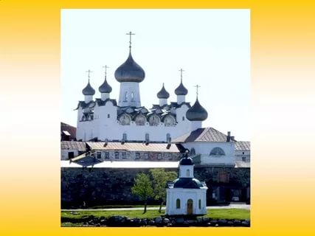
Ведущий: к нам сегодня пришли гости. В зал заходят 2 девочки, которые собрались в турпоход.
Задание№3 Определить правильность подобранной одежды и содержание рюкзаков у туристов.
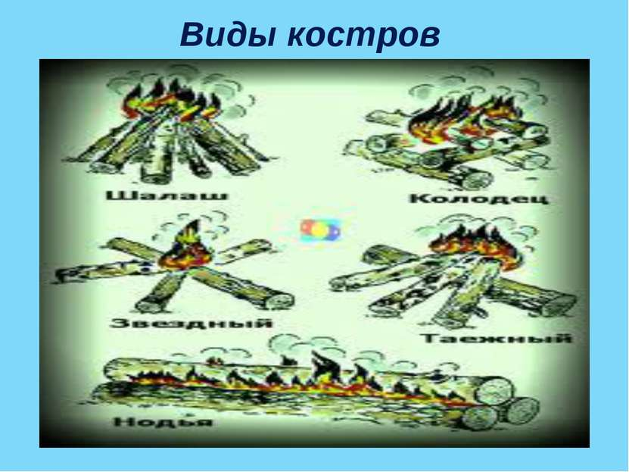

Задание№4 Виды костров.
Команда №1 Из дров нужно составить виды костров «Охотничий», «Шалаш» и «Нодья».
Команда №2 Из дров нужно составить виды костров «Колодец», «Звездный» и «Таежный».
Задание №5 Спальный мешок
По сигналу ведущего, ребята должны залезть в спальный мешок. Побеждает тот, кто быстрее и правильнее выполнит задание.
Ведущий: Во время туристического похода ряд мероприятий требует строгого соблюдения мер (техники) безопасности. А теперь вопросы из курса основ безопасности жизнедеятельности. Ребята! Вы должны выбрать правильный ответ.

Задание № 6 Где нельзя разводить костёр?
а) в хвойном лесу
б) возле реки
в) на склоне холма
г) на лужайке
Ответ а)
Задание № 7 Где можно останавливаться на ночлег?
а) возле реки
б) на склоне холма
в) под густым деревом
г) на выходе из оврага
Ответ б)
Задание № 8
При разжигании костра Витя обжёг себе руку, на ладони появилось покраснение.
Порядок оказания первой помощи?
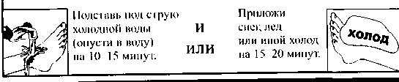

Задание №9
Какие кровотечения угрожают жизни, а какие нет?
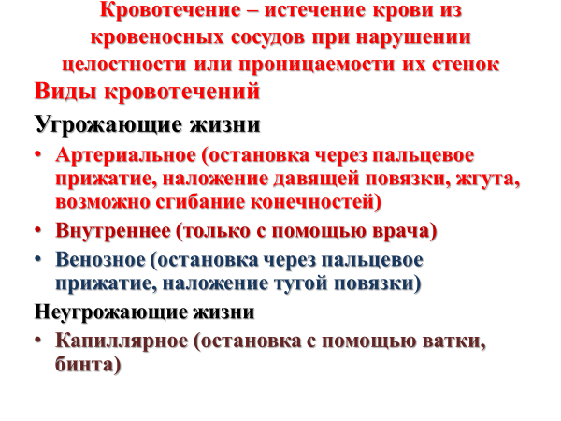

Задание №10 Исполнение туристической песни
Команда №1 исполняет песню «Марш туристов»
Команда №2 исполняет песню «Изгиб гитары желтой»

Ведущий: Мы надеемся, что вам понравилось наше мероприятие. Я желаю вам много интересных походов и экскурсий. Наполните свою жизнь новыми впечатлениями! Мы выбираем спорт, туризм и здоровый образ жизни!
Подведение итогов соревнований. Награждение победителей.

